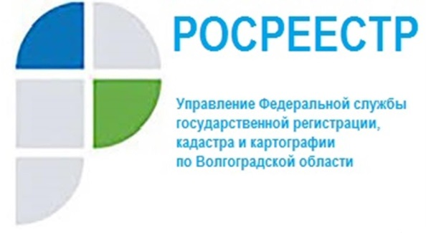

Рекомендации по защите недвижимости от мошенников

Сфера недвижимости - одна из уязвимых с точки зрения мошеннических сфер и различных афер. Как можно защититься от мошенников при покупке недвижимости?
- Запретить регистрационные действия, в том числе сделки с имуществом, без личного участия. Заявление о запрете регистрации сделок без личного участия можно подать через МФЦ либо на едином портале государственных услуг. После подачи заявления в течение 5 рабочих дней в Едином государственном реестре недвижимости (ЕГРН) появится соответствующая запись. Данный запрет не действует, если недвижимость продаётся по решению суда или судебного пристава.
- Собрать максимум информации по объекту и правообладателю. Внимательно изучить оригиналы документов о праве собственности. Кроме того, сравнить выписку из ЕГРН о владельце с паспортом продавца. Выяснить отсутствие или наличие каких-либо обременений, арестов, запретов.
Также рекомендуется обратить внимание на то, являются ли сособственниками объекта недвижимости несовершеннолетние. Тогда продавец должен предоставить разрешение на продажу от органов опеки. Управление Росреестра по Волгоградской области советует проявить особую бдительность, если жильё за короткое время несколько раз поменяло владельцев или продавец действует от другого лица по доверенности. Подлинность доверенности рекомендуется проверять на сайте Федеральной нотариальной палаты.
Заместитель руководителя Татьяна Штыряева отмечает, чтоиспользование данных способов позволяетуберечься отмошеннических действий собъектом недвижимости и избежать судебных разбирательств.

С уважением,
Балановский Ян Олегович,
Пресс-секретарь Управления Росреестра по Волгоградской области
Mob: +7(937) 531-22-98
E-mail: pressa@voru.ru

